|  |  |  |  |
| --- | --- | --- | --- |
| ГЛАВА  МУНИЦИПАЛЬНОГО ОБРАЗОВАНИЯ  «НИЖНЕКАМСКИЙ МУНИЦИПАЛЬНЫЙ РАЙОН»  РЕСПУБЛИКИ ТАТАРСТАН  пр. Строителей, д. 12, г. Нижнекамск, 423570 | Herb | | ТАТАРСТАН РЕСПУБЛИКАСЫ  «ТҮБӘН КАМА МУНИЦИПАЛЬ РАЙОНЫ»  МУНИЦИПАЛЬ БЕРӘМЛЕГЕ  БАШЛЫГЫ  Төзүчеләр пр., 12 нче йорт, Түбән Кама шәһәре, 423570 |
| ПОСТАНОВЛЕНИЕ  № 54 | | КАРАР  3 сентября 2021 г. | |

|  |  |
| --- | --- |
| О назначении публичных слушаний по изменению вида разрешенного  использования земельного участка с кадастровым номером 16:30:021701:97 |  |

В целях соблюдения прав человека на благоприятные условия жизнедеятельности, прав и законных интересов правообладателей земельных участков, в соответствии со статьями 5.1. и 33 Градостроительного кодекса Российской Федерации от 29 декабря 2004 года № 190-ФЗ, статьей 28 Федерального закона от 6 октября 2003 года № 131-ФЗ «Об общих принципах организации местного самоуправления в Российской Федерации», решением Совета Нижнекамского муниципального района от 13.10.2006 № 48 «О порядке организации и проведения публичных слушаний в муниципальном образовании «Нижнекамский муниципальный район» Республики Татарстан», постановляю:

1. Назначить публичные слушания по проекту постановления Исполнительного комитета Нижнекамского муниципального района Республики Татарстан об изменении вида разрешенного использования земельного участка (приложение № 1), расположенного по адресу: Республика Татарстан, Нижнекамский муниципальный район, Каенлинское сельское поселение с кадастровым номером 16:30:021701:97 площадью 2 203 кв. метра, с вида разрешенного использования «для сельскохозяйственного производства» на вид разрешенного использования «сенокошение», что соответствует коду 1.19 «сенокошение» классификатора видов разрешенного использования земельных участков, утвержденному Приказом Федеральной службы государственной регистрации, кадастра и картографии от 10 ноября 2020 года № П/0412.

2. Утвердить состав комиссии по проведению публичных слушаний (приложение № 2).

3. Определить:

3.1. организатором публичных слушаний комиссию по проведению публичных слушаний;

3.2. место открытия экспозиции проекта – многофункциональный центр (далее – МФЦ) Нижнекамского муниципального района по адресу: г. Нижнекамск, ул. Школьный бульвар, д. 2А, 202 каб.;

3.3. дата открытия экспозиции проекта – 13 сентября 2021 года;

3.4. сроки проведения экспозиции проекта – с 13 сентября по 27 сентября 2021 года;

3.5. дни и часы, в которые возможно посещение экспозиции проекта – согласно режиму работы МФЦ Нижнекамского муниципального района (понедельник, среда, четверг, суббота: с 08:00 до 18:00; вторник: с 08:00 до 20:00; пятница: с 07:00 до 17:00; воскресенье: с 08:00 до 17:00);

3.6. время проведения публичных слушаний – 27 сентября 2021 года в 10:00;

3.7. место проведения – МФЦ Нижнекамского муниципального района по адресу: г. Нижнекамск, ул. Школьный бульвар, д. 2А, зал заседаний;

3.8. порядок, сроки и форма внесения участниками публичных слушаний предложений и замечаний, касающихся проекта – предложения и замечания принимаются от участников публичных слушаний, прошедшие в соответствии с частью 12 статьи 5.1. Градостроительного кодекса Российской Федерации идентификацию, в письменной или устной форме в ходе проведения собрания участников публичных слушаний, в письменной форме в адрес Управления строительства и архитектуры, а также посредством записи в книге (журнале) учета посетителей экспозиции проекта по месту и времени проведения экспозиции, согласно пунктам 3.2., 3.4., 3.5. настоящего постановления.

4. Отделу по связям с общественностью и СМИ Совета Нижнекамского муниципального района Республики Татарстан обеспечить публикацию настоящего постановления на официальном сайте Нижнекамского муниципаль-ного района, в печатных изданиях средств массовой информации.

5. Комиссии по проведению публичных слушаний:

5.1. разместить оповещение о проведении публичных слушаний, ссылки на проект и информационное материалы на информационном стенде МФЦ и на информационных стендах сельского поселения;

5.2. обеспечить проведение экспозиции проекта и консультирование посетителей экспозиции, проведение собрания участников публичных слушаний, оформление протокола и заключения публичных слушаний;

5.3. подготовить и провести публичные слушания в соответствии с установленным порядком и в определенные настоящим постановлением сроки;

5.4. разместить заключение о результатах публичных слушаний в печатных средствах массовой информации, на официальном сайте Нижнекамского муниципального района и на информационных щитах МФЦ Нижнекамского муниципального района.

6. Контроль за исполнением настоящего постановления возложить на комиссию по проведению публичных слушаний.

А.Р. Метшин

Приложение № 1

Утверждено

постановлением Главы

Нижнекамского муниципального района Республики Татарстан   
от 03.09.2021 № 54

Исполнительный комитет Нижнекамского муниципального района

Республики Татарстан

ПОСТАНОВЛЕНИЕ

|  |
| --- |
| Об изменении вида разрешенного использования земельного участка  с К№ 16:30:021701:97 |

Рассмотрев обращение Назарова Федора Ивановича, в соответствии со статьей 45 Устава Нижнекамского муниципального района Республики Татарстан, Исполнительный комитет Нижнекамского муниципального района постановляет:

1. Земельному участку с кадастровым номером 16:30:021701:97 площадью 2 203 кв. метра, расположенному по адресу: Республика Татарстан, Нижнекамский муниципальный район, Каенлинское сельское поселение, изменить вид с «для сельскохозяйственного производства» на вид «сенокошение», что соответствует коду 1.19 «сенокошение» классификатора видов разрешенного использования земельных участков, утвержденному Приказом Федеральной службы государственной регистрации, кадастра и картографии от 10 ноября 2020 года № П/0412 (схема прилагается)ю

2. Рекомендовать Филиалу ФГБУ «ФКП Росреестра» по Республике Татарстан внести соответствующие изменения в государственный кадастр недвижимости.

3. Контроль за исполнением настоящего постановления оставляю за собой.

Руководитель А.Г. Сайфутдинов

Приложение

к постановлению Исполнительного комитета

Нижнекамского муниципального района

Республики Татарстан

от «____»_________2021 №______

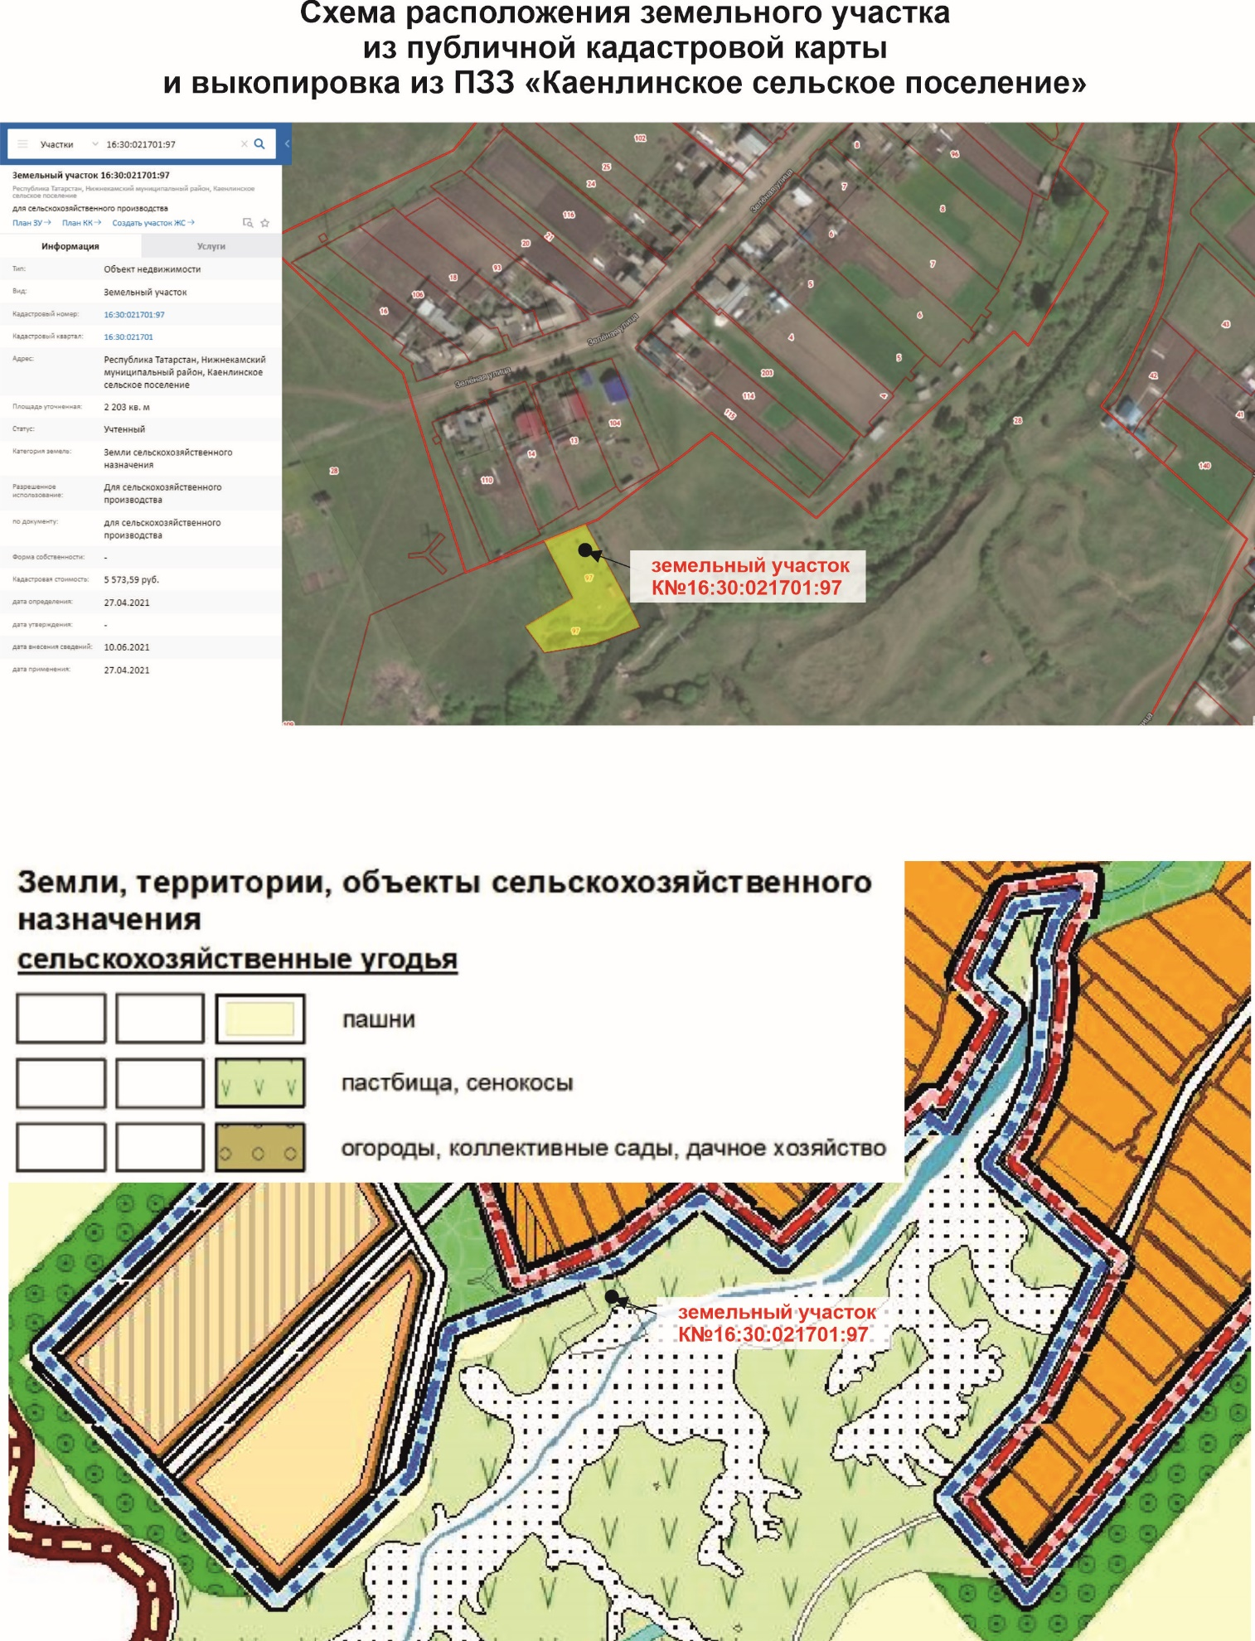

Приложение № 2

Утверждено

постановлением Главы

Нижнекамского муниципального района Республики Татарстан   
от 03.09.2021 № 54

Состав комиссии по проведению публичных слушаний

|  |  |  |
| --- | --- | --- |
| Ахмадиева А.Г. | - | начальник Управления строительства и архитектуры Исполнительного комитета Нижнекамского муниципаль-ного района РТ, председатель комиссии. |
| Члены комиссии: | | |
| Гарипов Р.Р. | - | Глава Каенлинского сельского поселения Нижнекамского муниципального района; |
| Мустафин Р.Р. | - | заместитель начальника Управления строительства и архитектуры Исполнительного комитета Нижнекамского муниципального района Республики Татарстан; |
| Мингалиева А.Р. | - | начальник МКУ «Управление земельных и имущественных отношений» муниципального образования «Нижнекамский муниципальный район» РТ; |
| Чернышева О.Н. | - | начальник отдела охраны труда и окружающей среды Исполнительного комитета Нижнекамского муниципаль-ного района Республики Татарстан. |